Отчет с общегородского субботника по уборке территории памятного места и детской площадки в селе Горки, 21.10.2017г.
№ | Кол-во участников | Убираемая территория | Фронт работы
1 | Сотрудники школы:  - Алиева Людмила Александровна  - Величко Марина Александровна  - Даньшина Алёна Ивановна  - Кочеткова Оксана Владимировна  Учащиеся школы:  - Алиева Кирилл, 4 класс,  - Внукова Александра, 4 класс,  - Федорова Виктория, 4 класс  - Кун Ксения, 9 класс | Территория внутри и вокруг памятного места в с. Горки,  Территория внутри и вокруг детской площадки в с. Горки | - Покос и вырубка сухостоя  - Сбор мусора на детской площадке  - Вывоз своими силами весь собранный мусор, сухостой  - Уборка внутри памятного места
Уборка на территории детской площадки
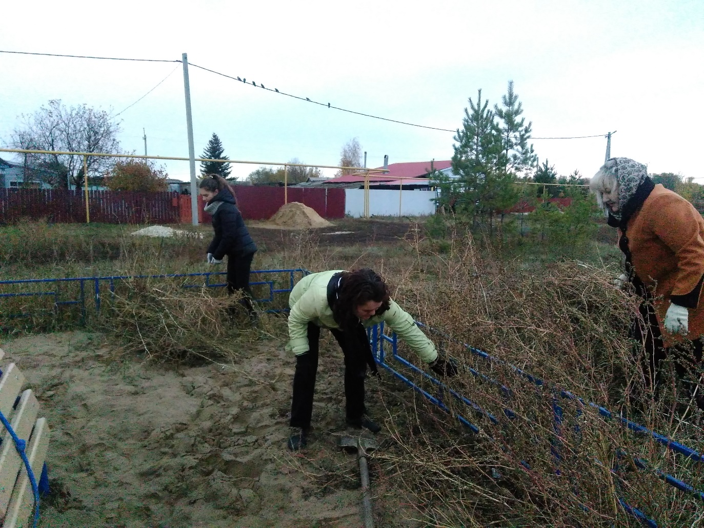
Вырубка и покос сухостоя

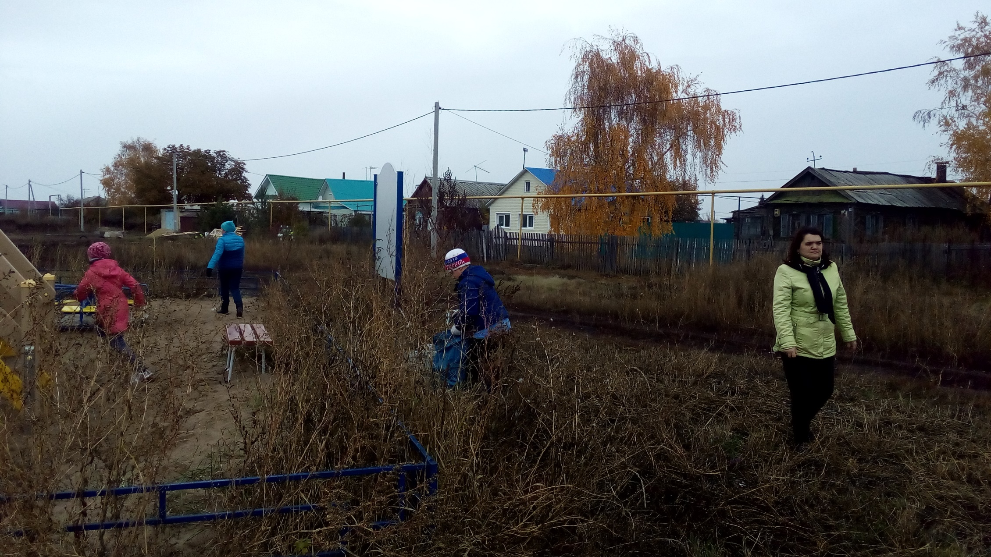
Сбор мусора внутри и вокруг площадки
Уборка на территории памятного места в с. Горки

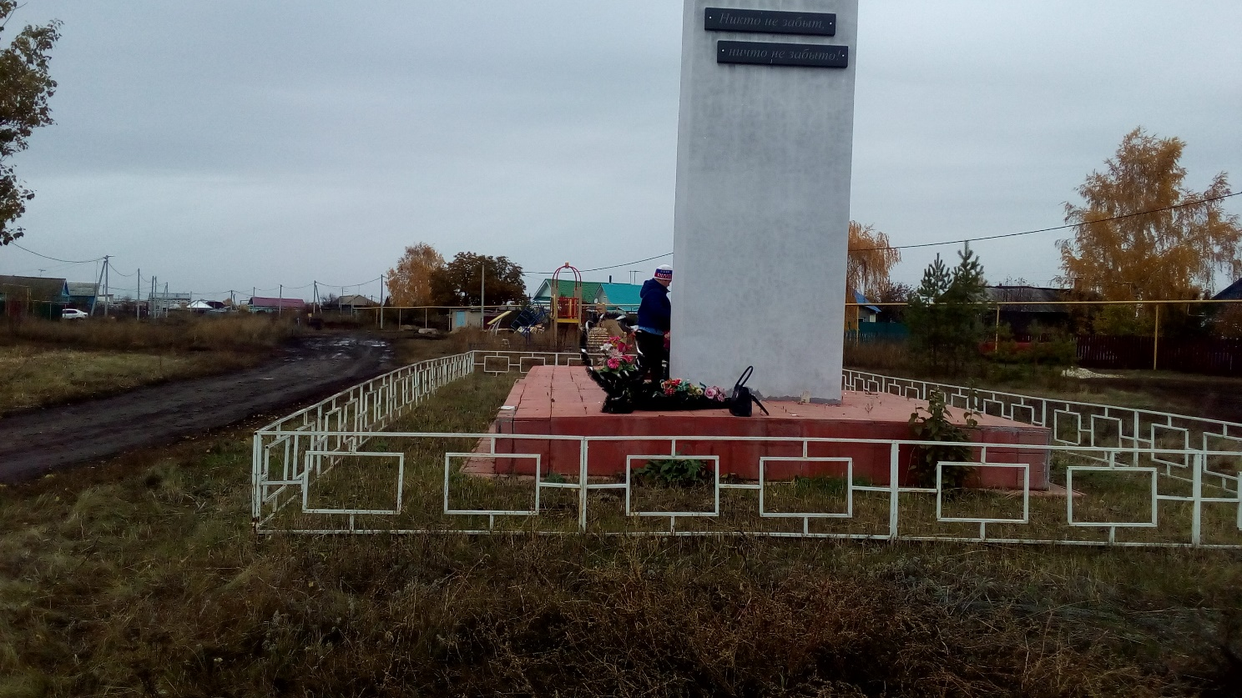

Уборка внутри памятника

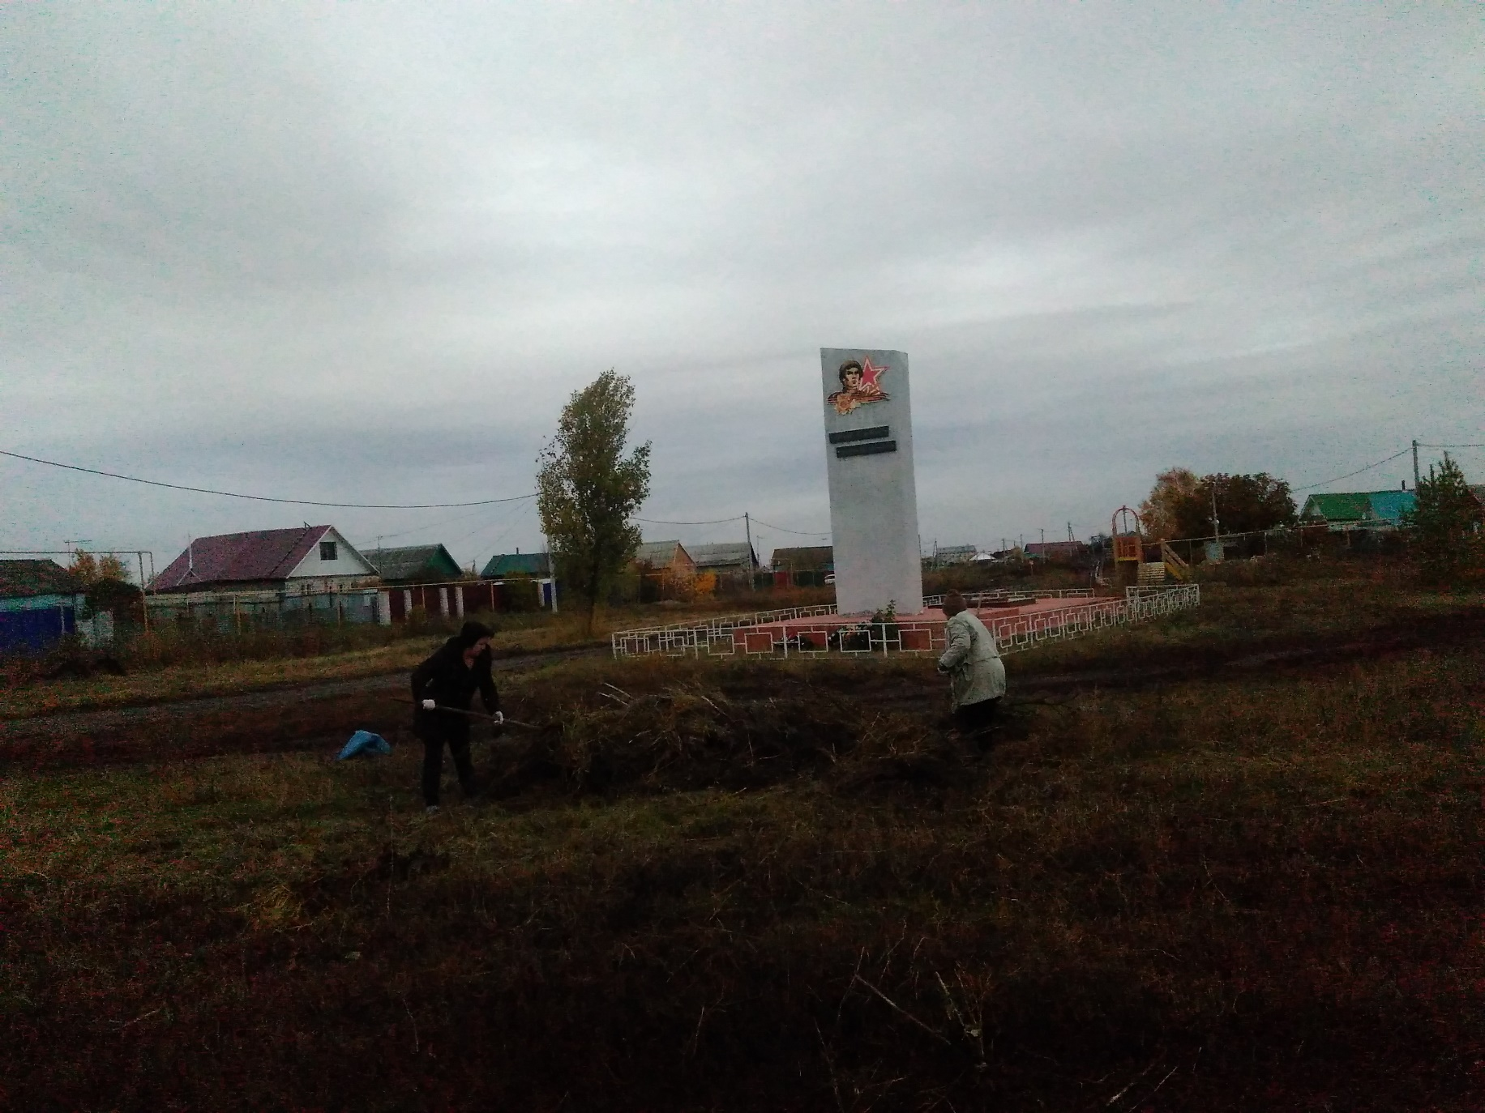
Вывоз мусора и сухостоя своими силами
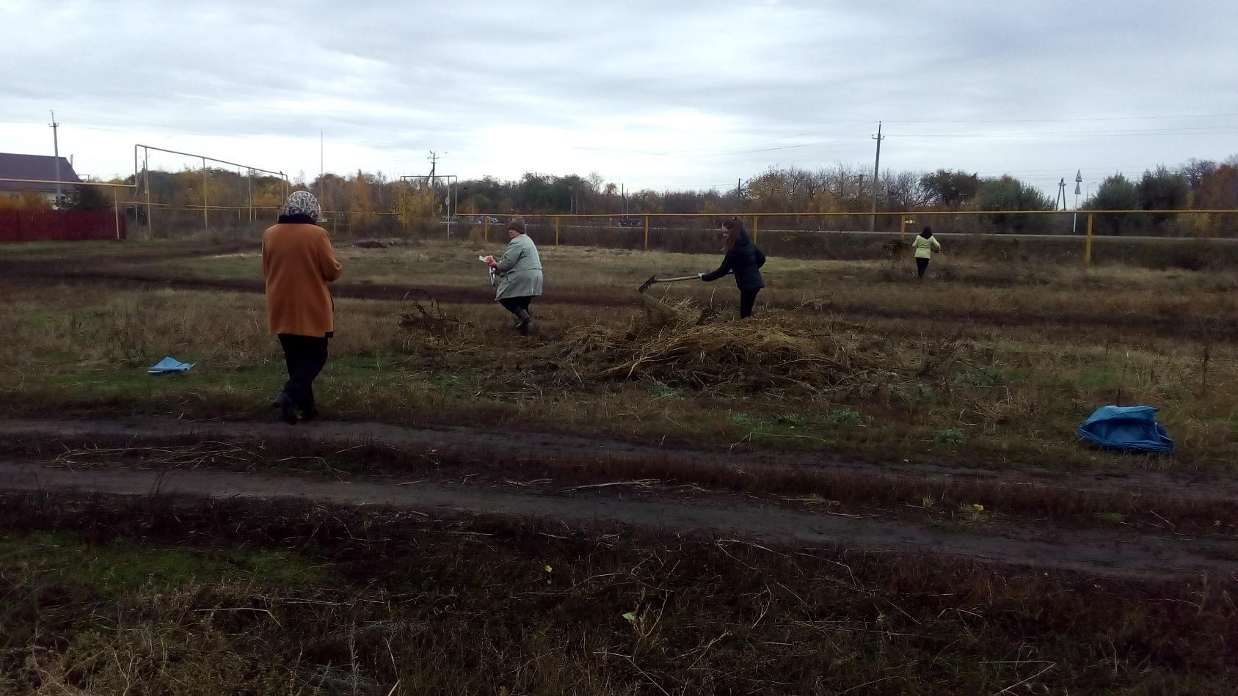

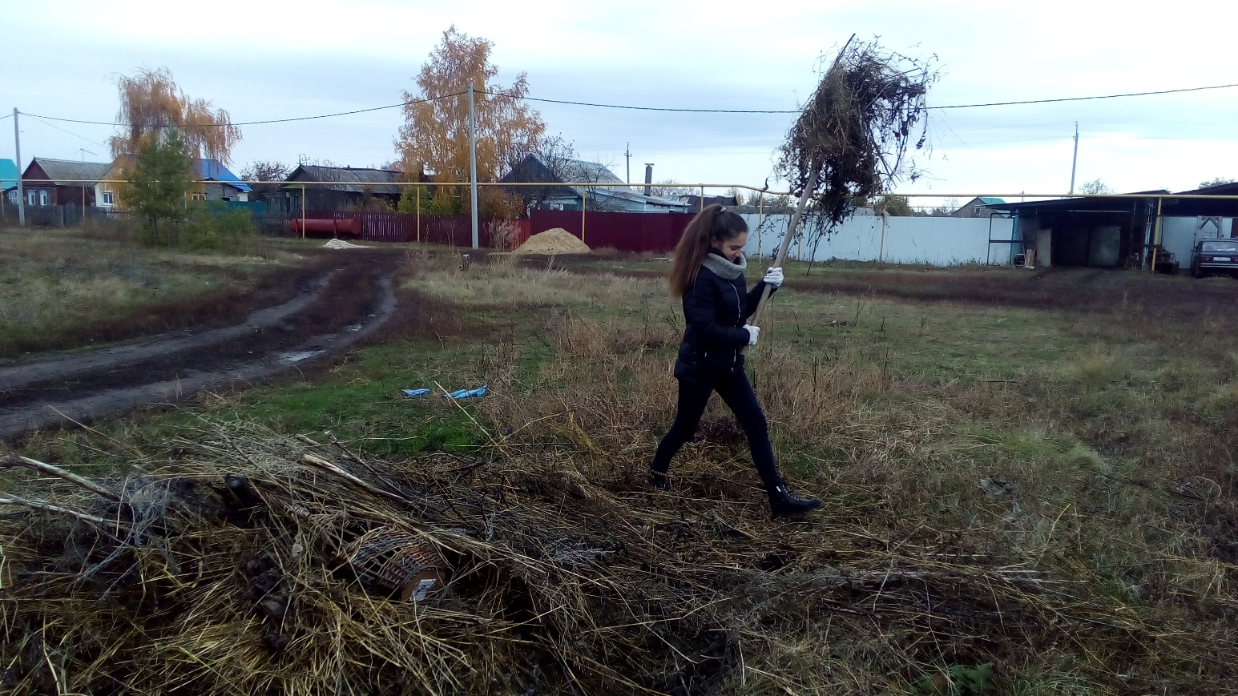

РЕЗУЛЬТАТ
